Pendrive Ultra
Kompaktowa konstrukcja pozwala zabrać pendrive w dowolne miejsce

Solidna obudowa
Zwiększona wytrzymałość dzięki obudowie wykonanej z materiałów premium – metalu

Stabilny i niezawodny
Ochrona przed kurzem i wstrząsami podnosi wytrzymałość urządzenia

Niewielkie wymiary
Kompaktowa konstrukcja pozwala zabrać pendrive w dowolne miejsce

Szeroka gama obsługiwanych urządzeń
Wsparcie dla systemu Windows / Mac OS / Linux

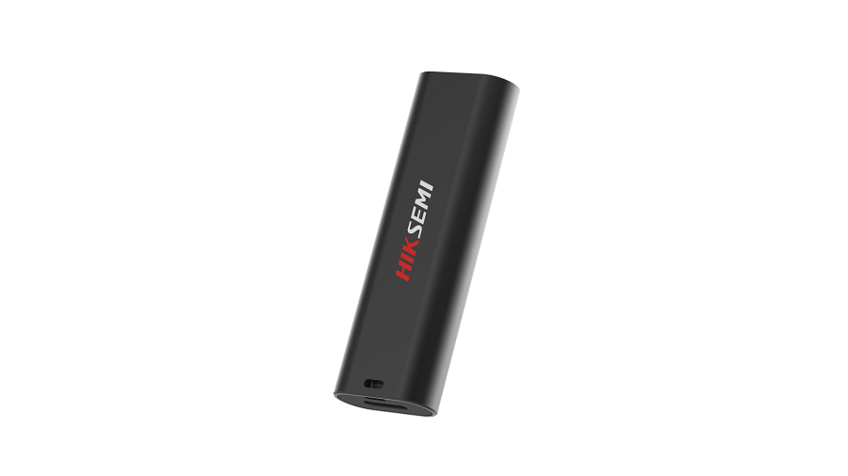
Specyfikacja
Pojemność: 128GB | 256GB | 512GB
Interfejs: USB 3.2
Maksymalna prędkość odczytu: 500-560 MB/s
Maksymalna prędkość zapisu: 420-500 MB/s
Kolor: czarny
Wymiary (mm): 60 x 20 x 10
Waga: 17,5g
Gwarancja: 3 lata

